Об индексе потребительских цен
в апреле 2015 года

1. В апреле индекс потребительских цен составил 100,5%, с начала года - 107,9% (в апреле 2014г. - 100,9%, с начала года - 103,2%).
в процентах
 | Апрель 2015г. к |  |  | Январь-апрель 2015г. к январю-апрелю 2014г. | Справочно
 |  |  |  | Январь-апрель 2015г. к январю-апрелю 2014г. | апрель 2014г. к |  |  | январь-апрель 2014г. к январю-апрелю  2013г.
 | марту  2015г. | декабрю  2014г. | апрелю 2014г. | Январь-апрель 2015г. к январю-апрелю 2014г. | марту  2014г. | декабрю  2013г. | апрелю 2013г. | январь-апрель 2014г. к январю-апрелю  2013г.
Индекс потребительских цен | 100,5 | 107,9 | 116,4 | 116,3 | 100,9 | 103,2 | 107,3 | 106,6
в том числе на:
товары | 100,6 | 109,5 | 118,0 | 117,6 | 101,0 | 103,7 | 106,9 | 106,1
Продовольственные товары | 100,3 | 111,2 | 121,9 | 122,2 | 101,3 | 105,4 | 109,0 | 107,7
продовольственные товары без плодоовощной продукции | 100,9 | 109,3 | 120,8 | 120,3 | 101,2 | 103,7 | 108,3 | 107,2
непродовольственные товары | 100,9 | 107,8 | 114,2 | 113,1 | 100,6 | 102,0 | 104,9 | 104,5
услуги | 100,0 | 103,4 | 111,8 | 112,4 | 100,7 | 102,1 | 108,5 | 108,1
Базовый индекс потребительских цен | 100,8 | 108,4 | 117,5 | 116,6 | 100,9 | 102,6 | 106,5 | 105,9
В апреле в 6 субъектах Российской Федерации потребительские цены на товары и услуги выросли на 1,0% и более, из них в Карачаево-Черкесской Республике - на 1,5% в результате увеличения тарифов на услуги на 4,5%.
Вместе с тем в республиках Дагестан и Алтай, Кемеровской и Костромской областях цены на потребительские товары и услуги стали ниже на 0,1-0,3%. Кроме того, в ряде субъектов Российской Федерации зафиксировано снижение потребительских цен на отдельные основные группы товаров и услуг. Так, в 28 субъектах Российской Федерации продукты питания в среднем стали дешевле на 0,1-1,0%, в 26 субъектах РФ цены и тарифы на услуги снизились на 0,1-1,9%.
В Москве индекс потребительских цен за месяц составил 100,5% (с начала года - 108,5%), в Санкт-Петербурге - 100,4% (с начала года - 108,9%).
2. Индексы цен на отдельные группы и виды продовольственных товаров:
в процентах
Продовольственные  товары | Апрель 2015г. к |  |  | Январь-апрель 2015г. к январю-апрелю 2014г. | Справочно
Продовольственные  товары |  |  |  | Январь-апрель 2015г. к январю-апрелю 2014г. | апрель 2014г. к |  |  | январь-апрель 2014г. к январю-апрелю  2013г.
Продовольственные  товары | марту  2015г. | декабрю  2014г. | апрелю 2014г. | Январь-апрель 2015г. к январю-апрелю 2014г. | марту  2014г. | декабрю  2013г. | апрелю 2013г. | январь-апрель 2014г. к январю-апрелю  2013г.
Продовольственные  товары без алкогольных напитков | 100,2 | 112,0 | 123,4 | 123,7 | 101,3 | 105,0 | 108,4 | 107,0
хлеб и хлебобулочные изделия | 100,8 | 108,7 | 115,2 | 113,7 | 100,5 | 101,5 | 104,4 | 105,5
крупа и бобовые | 99,7 | 113,9 | 150,3 | 149,9 | 101,4 | 102,0 | 102,4 | 101,6
макаронные изделия | 101,0 | 115,4 | 124,7 | 120,9 | 100,3 | 100,3 | 100,6 | 101,7
мясо и птица | 100,2 | 104,6 | 123,4 | 124,3 | 101,5 | 101,9 | 101,7 | 99,1
рыба и морепродукты | 101,2 | 117,2 | 133,4 | 130,8 | 101,0 | 104,6 | 111,4 | 109,9
молоко и молочная продукция | 100,7 | 107,4 | 114,5 | 115,8 | 101,8 | 107,3 | 119,1 | 116,3
масло сливочное | 100,0 | 108,1 | 115,9 | 117,3 | 101,4 | 106,8 | 124,3 | 121,9
масло подсолнечное | 101,3 | 119,1 | 128,2 | 122,5 | 99,9 | 97,6 | 94,3 | 94,8
яйца | 98,7 | 105,3 | 126,0 | 124,6 | 97,7 | 87,5 | 108,4 | 113,7
сахар-песок | 97,1 | 113,6 | 141,9 | 156,3 | 103,0 | 112,0 | 114,0 | 108,0
плодоовощная продукция | 96,3 | 127,6 | 130,0 | 137,9 | 102,3 | 119,8 | 114,4 | 112,1
Алкогольные напитки | 101,2 | 106,2 | 112,6 | 113,1 | 101,2 | 107,3 | 112,2 | 111,5
В апреле отмечался рост потребительских цен на рыбопродукты. На 2,7% дороже стали консервы рыбные, на 1,5-1,7% - рыба живая и охлажденная, мороженая разделанная (кроме лососевых пород), соленая, маринованная, копченая, а также сельди, филе рыбное.
В группе молочных продуктов цены на смеси сухие молочные для детского питания выросли на 2,9%, сырки творожные, глазированные шоколадом - на 2,4%, йогурт, молоко сгущенное с сахаром и сухое цельное - на 1,2-1,8%.
Из остальных наблюдаемых продуктов питания на 3,0-4,0% подорожали масло оливковое, кофе, чай, варенье, джем, повидло, мороженое сливочное, на 1,3-2,6% - бараночные изделия, хлопья из злаков, сыры плавленые, маргарин, баранина (кроме бескостного мяса), консервы мясные, овощные и фруктово-ягодные, кондитерские изделия, соль, соусы, специи и концентраты, напитки безалкогольные и вина виноградные.
В группе общественного питания сэндвичи типа "Гамбургер" стали дороже на 1,4%, обеды в столовых, кафе, закусочных - на 1,0%.
На большинство наблюдаемых видов плодоовощной продукции отмечалось снижение цен. Так, огурцы свежие подешевели на 18,0%, бананы - на 13,0%, чеснок и апельсины - на 5,9%, виноград - на 4,6%, картофель - на 2,1%. В то же время цены на капусту белокочанную свежую увеличились в среднем на 5,4%, морковь - на 4,2%, лук репчатый, овощи замороженные, сухофрукты и орехи - на 2,4-2,9%.
Кроме того, отмечалось снижение цен на национальные сыры и брынзу на 2,0%, крупу гречневую-ядрицу, сыры сычужные твердые и мягкие - на 1,4%, мясо птицы - на 1,0%, пшено - на 0,5%.
3. Стоимость условного (минимального) набора продуктов питания в расчете на месяц в среднем по России в конце апреля 2015г. составила 3785,7 рубля и по сравнению с предыдущим месяцем выросла на 0,3% (с начала года¹⁾ - на 14,1%).
Стоимость минимального набора продуктов питания и ее изменение по сравнению с предыдущим месяцем в субъектах Российской Федерации (кроме автономных округов, входящих в состав области):
Максимальная стоимость |  |  | Минимальная стоимость
субъект  Российской  Федерации | рублей | изменение стоимости набора, % | субъект  Российской  Федерации | рублей | изменение стоимости набора, %
Чукотский авт.округ | 8341,0 | 103,2 | Курская область | 3042,8 | 100,8
Магаданская область | 6430,4 | 99,9 | Саратовская область | 3161,9 | 99,2
Республика Саха (Якутия) | 5815,0 | 101,8 | Липецкая область | 3210,0 | 100,1
Камчатский край | 5585,2 | 101,7 | Пензенская область | 3214,6 | 99,3
Сахалинская область | 5390,7 | 100,1 | Омская область | 3243,9 | 101,3
Стоимость набора в Москве в конце апреля составила 4564,0 рубля и за месяц выросла на 0,3% (с начала года¹⁾ - на 15,7%), в Санкт-Петербурге - 4489,2 рубля и выросла на 0,8% (с начала года¹⁾ - на 15,4%).
Стоимость условного (минимального) набора продуктов питания отражает межрегиональную дифференциацию уровней потребительских цен на продукты питания, входящие в него. При ее расчете используются единые, установленные в целом по Российской Федерации, условные объемы потребления продуктов питания и средние потребительские цены на них по субъектам Российской Федерации.
________________
1) Расчет изменения стоимости набора по России и субъектам Российской Федерации осуществлен на основе сопоставимых цен на товары, входящие в него.
4. Индексы цен на отдельные группы непродовольственных товаров:
в процентах
Непродовольственные  товары | Апрель 2015г. к |  |  | Январь-апрель 2015г. к январю-апрелю 2014г. | Справочно
Непродовольственные  товары |  |  |  | Январь-апрель 2015г. к январю-апрелю 2014г. | апрель 2014г. к |  |  | январь-апрель 2014г. к январю-апрелю  2013г.
Непродовольственные  товары | марту  2015г. | декабрю  2014г. | апрелю 2014г. | Январь-апрель 2015г. к январю-апрелю 2014г. | марту  2014г. | декабрю  2013г. | апрелю 2013г. | январь-апрель 2014г. к январю-апрелю  2013г.
Ткани | 101,9 | 111,1 | 117,2 | 114,3 | 100,6 | 101,9 | 105,5 | 105,2
Одежда и белье | 101,0 | 105,4 | 110,3 | 109,0 | 100,4 | 101,4 | 104,8 | 104,6
Трикотажные изделия | 100,9 | 105,4 | 110,3 | 109,0 | 100,3 | 101,6 | 104,9 | 104,7
Обувь | 101,3 | 106,2 | 110,6 | 108,9 | 100,6 | 101,5 | 104,8 | 104,6
Моющие и чистящие  средства | 103,8 | 114,0 | 121,6 | 116,3 | 100,5 | 102,4 | 105,0 | 104,8
Табачные изделия | 101,6 | 107,1 | 122,9 | 126,4 | 104,6 | 110,9 | 128,5 | 128,5
Электротовары и другие  бытовые приборы | 100,2 | 109,7 | 126,8 | 126,3 | 100,5 | 101,9 | 103,7 | 103,0
Телерадиотовары | 99,4 | 103,2 | 119,1 | 119,6 | 99,9 | 100,4 | 101,2 | 100,7
Строительные  материалы | 100,8 | 107,1 | 110,6 | 109,4 | 100,6 | 101,4 | 103,1 | 102,7
Бензин автомобильный | 100,2 | 99,3 | 105,4 | 107,0 | 100,8 | 102,6 | 106,6 | 105,3
Медикаменты | 100,9 | 114,9 | 125,8 | 124,3 | 101,2 | 103,4 | 108,2 | 108,0
Существенный рост цен отмечался на отдельные виды сезонных непродовольственных товаров. Так, велосипеды для детей и взрослых подорожали на 7,0% и 5,1% соответственно, коньки роликовые - на 2,8%. Среди наблюдаемых видов одежды и обуви на 2,5-3,7% дороже стали куртки (ветровки) женские и мужские, кроссовые туфли с верхом из искусственной кожи для взрослых и детей, туфли женские закрытые, босоножки с верхом из искусственной кожи.
Кроме того, на 2,5-4,6% стали дороже лампы осветительные, триммеры электрические, телефонные аппараты стационарные, коляски для новорожденных, ткани хлопчатобумажные, порошки стиральные, жидкие чистящие и моющие средства, парфюмерно-косметические товары, мыло туалетное, щетки зубные, батарейки электрические, отдельные виды бумажно-беловых товаров и школьно-письменных принадлежностей.
В группе медикаментов и медицинских товаров цены на валокордин, анальгин отечественный, медицинские термометры ртутные увеличились на 5,3-6,1%, валидол, ацетилсалициловую кислоту, таурин, бинты, аппараты для измерения артериального давления - на 2,6-3,6%. В то же время супрастин, амброксол, комбинированные анальгетики, офтан катахром, ксилометазолин, сульфацетамид и глицин подешевели на 1,0-2,0%.
Одновременно на металлочерепицу зарегистрировано снижение цен на 2,1%, свежесрезанные цветы - на 1,7%, меха и меховые изделия, наборы мягкой мебели, телевизоры, холодильники и плиты бытовые, ноутбуки, мониторы для настольного компьютера, электроутюги и уголь - на 0,1-0,7%.
5. Индексы цен и тарифов на отдельные группы и виды услуг:
в процентах
Услуги | Апрель 2015г. к |  |  | Январь-апрель 2015г. к январю-апрелю 2014г. | Справочно
Услуги |  |  |  | Январь-апрель 2015г. к январю-апрелю 2014г. | апрель 2014г. к |  |  | январь-апрель 2014г. к январю-апрелю  2013г.
Услуги | марту  2015г. | декабрю  2014г. | апрелю 2014г. | Январь-апрель 2015г. к январю-апрелю 2014г. | марту  2014г. | декабрю  2013г. | апрелю 2013г. | январь-апрель 2014г. к январю-апрелю  2013г.
Жилищно-коммунальные | 100,3 | 101,4 | 110,5 | 110,1 | 100,0 | 100,4 | 110,0 | 109,9
жилищные | 100,9 | 104,2 | 122,2 | 121,2 | 99,9 | 101,5 | 105,8 | 105,8
оплата жилья в домах государственного и муниципального жилищных фондов | 100,3 | 104,1 | 118,8 | 118,6 | 100,1 | 102,4 | 108,8 | 108,2
содержание и ремонт жилья (включая взнос на капитальный ремонт) для граждан-собственников жилья в результате приватизации | 101,3 | 105,1 | 127,2 | 125,5 | 99,6 | 101,1 | 104,9 | 105,1
услуги по организации и выполнению работ по эксплуатации домов ЖК,  ЖСК, ТСЖ (включая взнос на капитальный ремонт) | 100,6 | 103,5 | 123,8 | 123,3 | 100,3 | 101,8 | 105,9 | 105,6
коммунальные | 100,0 | 100,0 | 105,3 | 105,2 | 100,0 | 100,0 | 111,3 | 111,2
водоснабжение холодное | 100,0 | 100,0 | 104,9 | 104,9 | 100,0 | 99,9 | 108,3 | 108,3
водоотведение | 100,0 | 100,0 | 105,4 | 105,3 | 100,0 | 99,9 | 108,8 | 108,9
водоснабжение горячее | 100,0 | 99,9 | 106,3 | 106,4 | 100,1 | 100,5 | 111,4 | 111,3
отопление | 100,0 | 100,0 | 106,1 | 106,1 | 100,0 | 99,7 | 110,9 | 111,0
газоснабжение | 100,0 | 99,9 | 103,8 | 103,8 | 100,0 | 100,2 | 114,9 | 114,9
электроснабжение | 100,0 | 100,1 | 104,1 | 104,1 | 100,0 | 100,0 | 112,9 | 112,9
Медицинские | 101,0 | 106,6 | 111,7 | 111,3 | 101,4 | 104,3 | 109,4 | 109,2
Пассажирского транспорта | 100,3 | 104,8 | 109,2 | 110,2 | 102,4 | 103,0 | 109,8 | 107,7
Связи | 100,4 | 101,7 | 102,2 | 102,1 | 100,4 | 100,8 | 101,2 | 101,7
Организаций культуры | 100,3 | 103,4 | 109,3 | 109,9 | 100,6 | 104,1 | 110,8 | 110,7
Санаторно-оздоровительные | 100,9 | 105,3 | 111,2 | 110,5 | 100,8 | 101,9 | 104,6 | 104,6
Дошкольного воспитания | 101,1 | 111,9 | 117,0 | 116,6 | 100,8 | 110,5 | 116,3 | 116,6
Образования | 100,1 | 102,2 | 115,7 | 115,5 | 100,1 | 100,6 | 107,7 | 107,8
Бытовые | 100,8 | 104,4 | 108,4 | 107,9 | 100,6 | 102,2 | 106,5 | 106,8
Зарубежного туризма | 94,8 | 99,2 | 129,7 | 141,2 | 102,3 | 107,9 | 115,2 | 112,8
Физкультуры и спорта | 100,1 | 101,6 | 104,8 | 105,1 | 100,2 | 101,8 | 105,7 | 106,0
Страхования | 103,5 | 118,7 | 139,1 | 135,8 | 102,2 | 103,9 | 106,4 | 105,7
В апреле зафиксирован заметный рост тарифов на отдельные виды услуг связи. Так, плата за пересылку простого письма выросла на 11,8%, за минуту местного телефонного соединения - на 5,4%, за отправку телеграммы - на 3,5%.
В группе бытовых услуг существенно подорожали услуги парикмахерских, выполнение обойных работ, ремонт холодильников, печать цветных фотографий, а также отдельные виды ритуальных услуг - на 1,1-1,7%.
Среди остальных видов услуг на 3,9% увеличилась стоимость полиса добровольного страхования легкового автомобиля, на 1,1-2,3% подорожали наём жилых помещений в государственном и муниципальном жилищных фондах, проезд в купейных вагонах скорого нефирменного поезда, полисы добровольного страхования жилья, устные консультации юриста по семейным вопросам, отдельные виды медицинских и ветеринарных услуг.
Одновременно отмечалось снижение цен на наблюдаемые виды зарубежных туров. Поездки в Китай стали дешевле на 7,4%, экскурсионные поездки во Францию и на отдых в Турции - на 5,4% и 5,3% соответственно.
Кроме того, на 4,0% снизилась процентная ставка за пользование потребительским кредитом, на 0,3-0,9% подешевели автобусные экскурсии по городам России, услуги воздушного транспорта и проезд в пригородных поездах.
Приложение

Индексы потребительских цен в группировке
классификатора индивидуального потребления по целям (КИПЦ)

Росстат наряду с традиционной классификацией публикует индекс потребительских цен в группировке классификатора индивидуального потребления по целям (международный классификатор COICOP), которая является одной из четырех функциональных классификаций СНС и используется при разработке показателей индивидуального потребления в составе ВВП. Формирование ИПЦ в группировке КИПЦ обеспечивает сопоставление динамики цен на товары и услуги, исходя из направления их использования.
в процентах

 | Апрель 2015г. к |  |  | Январь-апрель 2015г. к январю-апрелю 2014г. | Справочно
 |  |  |  | Январь-апрель 2015г. к январю-апрелю 2014г. | апрель 2014г. к |  |  | январь-апрель 2014г. к январю-апрелю  2013г.
 | марту  2015г. | декабрю  2014г. | апрелю 2014г. | Январь-апрель 2015г. к январю-апрелю 2014г. | марту  2014г. | декабрю  2013г. | апрелю 2013г. | январь-апрель 2014г. к январю-апрелю  2013г.
Все товары и услуги | 100,5 | 107,9 | 116,4 | 116,3 | 100,9 | 103,2 | 107,3 | 106,6
Продукты питания и безалкогольные напитки | 100,2 | 112,5 | 124,4 | 124,8 | 101,4 | 105,3 | 108,7 | 107,2
продукты питания | 100,0 | 112,2 | 124,2 | 124,9 | 101,4 | 105,5 | 108,9 | 107,3
безалкогольные  напитки | 102,9 | 117,7 | 127,3 | 122,2 | 100,9 | 102,3 | 104,7 | 104,2
Алкогольные напитки, табачные изделия | 101,2 | 106,4 | 114,1 | 115,1 | 101,7 | 107,8 | 114,4 | 113,7
алкогольные напитки | 101,2 | 106,2 | 112,6 | 113,1 | 101,2 | 107,3 | 112,2 | 111,5
табачные изделия | 101,6 | 107,1 | 122,9 | 126,4 | 104,6 | 110,9 | 128,5 | 128,5
Одежда и обувь | 101,0 | 105,5 | 110,3 | 108,9 | 100,4 | 101,4 | 104,8 | 104,7
одежда | 100,9 | 105,3 | 110,2 | 109,0 | 100,3 | 101,3 | 104,7 | 104,6
обувь | 101,3 | 106,2 | 110,6 | 108,9 | 100,6 | 101,5 | 104,8 | 104,6
Жилищные услуги, вода, электроэнергия, газ и другие  виды топлива | 100,4 | 102,2 | 110,3 | 109,9 | 100,1 | 100,6 | 108,6 | 108,5
фактическая арендная плата за жилье | 100,2 | 104,2 | 114,9 | 115,0 | 100,2 | 102,7 | 107,9 | 107,4
текущее содержание и ремонт жилого помещения | 100,8 | 106,1 | 109,6 | 108,6 | 100,6 | 101,5 | 104,1 | 104,0
водоснабжение и другие коммунальные услуги | 100,7 | 103,0 | 118,0 | 117,2 | 99,9 | 100,8 | 106,4 | 106,5
электроэнергия, газ и другие виды топлива | 100,0 | 100,0 | 105,3 | 105,2 | 100,0 | 100,0 | 111,7 | 111,5
Предметы домашнего обихода, бытовая техника и повседневный уход за домом | 101,0 | 109,2 | 117,6 | 116,0 | 100,5 | 101,9 | 104,2 | 103,9
мебель, предметы домашнего обихода, художественного оформления, ковры, другие покрытия для пола и их ремонт | 100,5 | 107,5 | 112,7 | 111,6 | 100,4 | 101,7 | 104,0 | 103,8
текстильные изделия для дома | 101,4 | 109,2 | 114,6 | 112,3 | 100,5 | 101,7 | 105,0 | 104,9
бытовые приборы, включая ремонт | 100,0 | 109,4 | 127,8 | 127,6 | 100,5 | 101,9 | 103,5 | 102,8
стеклянные изделия, столовая посуда и домашняя утварь | 101,3 | 108,4 | 113,0 | 111,1 | 100,6 | 102,1 | 104,7 | 104,5
инструменты и оборудование для дома и сада | 101,5 | 114,4 | 121,6 | 119,0 | 100,8 | 102,3 | 105,1 | 104,4
товары и услуги для повседневного ухода за жильем | 103,4 | 112,5 | 119,6 | 115,0 | 100,5 | 102,3 | 105,0 | 105,0
Здравоохранение | 101,0 | 111,3 | 119,1 | 117,9 | 101,2 | 103,6 | 108,3 | 108,1
медикаменты, лечебное оборудование и аппаратура | 101,1 | 115,4 | 125,7 | 123,8 | 101,1 | 103,1 | 107,8 | 107,5
амбулаторные услуги | 101,0 | 106,6 | 111,7 | 111,3 | 101,4 | 104,3 | 109,4 | 109,2
услуги больниц | 101,0 | 105,3 | 111,3 | 111,1 | 100,9 | 102,4 | 104,9 | 104,8
Транспорт | 100,4 | 106,3 | 112,0 | 112,2 | 101,0 | 102,3 | 105,3 | 104,4
покупка транспортных средств | 100,5 | 110,7 | 116,1 | 115,6 | 100,8 | 102,4 | 103,4 | 102,7
эксплуатация личных транспортных средств | 100,3 | 101,1 | 108,1 | 108,7 | 100,6 | 101,8 | 105,4 | 104,8
транспортные услуги | 100,3 | 104,8 | 109,2 | 110,2 | 102,4 | 103,0 | 109,8 | 107,7
Связь | 100,5 | 102,4 | 103,1 | 102,7 | 100,2 | 100,4 | 100,5 | 100,9
почтовые услуги | 111,8 | 111,8 | 112,3 | 107,1 | 104,8 | 105,4 | 106,4 | 108,7
телефонное и факсимильное  оборудование | 101,0 | 107,7 | 110,5 | 108,2 | 99,9 | 99,5 | 98,7 | 98,6
услуги телефонной и документальной связи | 100,4 | 101,3 | 101,6 | 101,5 | 100,3 | 100,6 | 100,8 | 101,2
Организация отдыхa и культурные мероприятия | 98,8 | 103,8 | 117,7 | 120,0 | 100,9 | 103,4 | 107,1 | 106,4
аудиовизуальное, фотографическое оборудование и оборудование для обработки  информации | 99,8 | 104,5 | 116,6 | 116,4 | 100,0 | 100,4 | 100,6 | 100,3
другие товары и оборудование для отдыха, сада и домашние животные | 101,3 | 109,7 | 113,6 | 111,3 | 100,6 | 102,5 | 104,4 | 104,2
услуги по организации отдыха и культурных мероприятий | 100,3 | 103,6 | 108,2 | 108,3 | 100,6 | 102,7 | 107,8 | 108,0
газеты, книги, канцелярские принадлежности | 101,2 | 106,6 | 112,4 | 111,0 | 100,4 | 102,3 | 106,4 | 106,2
организация комплексного отдыха | 95,6 | 100,0 | 126,9 | 136,2 | 102,0 | 106,9 | 113,8 | 111,7
Образование | 100,1 | 100,7 | 109,3 | 109,2 | 100,0 | 100,3 | 108,5 | 108,5
основное общее и среднее (полное) общее образование | 100,1 | 101,0 | 108,0 | 107,7 | 100,0 | 100,2 | 109,5 | 109,5
среднее профессиональное образование | 100,1 | 100,6 | 116,7 | 116,5 | 100,0 | 100,2 | 111,1 | 111,4
высшее профессиональное образование | 100,0 | 100,2 | 108,7 | 108,7 | 100,0 | 100,2 | 108,1 | 108,1
образование, не определенное по уровню | 100,3 | 102,8 | 107,1 | 106,6 | 100,2 | 101,2 | 105,8 | 105,7
Гостиницы, кафе и рестораны | 101,0 | 105,8 | 111,5 | 110,8 | 100,8 | 102,1 | 107,8 | 107,6
общественное питание | 101,0 | 106,1 | 112,2 | 111,5 | 100,8 | 102,3 | 106,3 | 106,1
гостиничные услуги | 100,4 | 101,5 | 101,9 | 101,3 | 100,4 | 100,5 | 132,5 | 133,1
Другие товары и услуги | 101,6 | 111,7 | 118,3 | 116,3 | 100,8 | 102,9 | 106,2 | 106,0
личные услуги | 102,3 | 110,9 | 116,7 | 113,6 | 100,6 | 102,3 | 105,7 | 105,6
предметы личного обихода, не отнесенные к другим категориям | 101,1 | 111,2 | 116,1 | 114,0 | 100,5 | 101,7 | 104,3 | 104,2
социальная защита | 101,1 | 111,9 | 117,0 | 116,6 | 100,8 | 110,5 | 116,3 | 116,6
страхование | 103,5 | 118,7 | 139,1 | 135,8 | 102,2 | 103,9 | 106,4 | 105,7
финансовые услуги | 97,7 | 107,8 | 112,4 | 115,3 | 101,0 | 101,5 | 102,6 | 101,7
другие услуги, не отнесенные к перечисленным категориям | 100,2 | 112,6 | 117,0 | 117,0 | 100,5 | 102,6 | 106,6 | 106,9
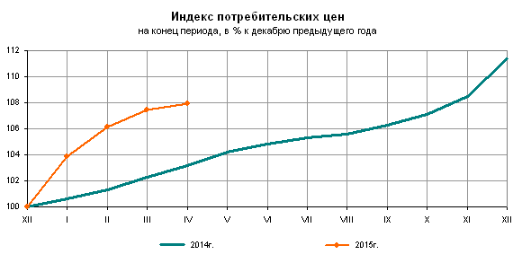
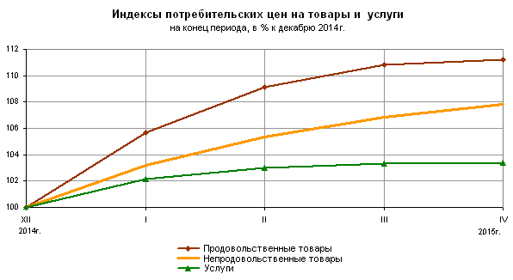
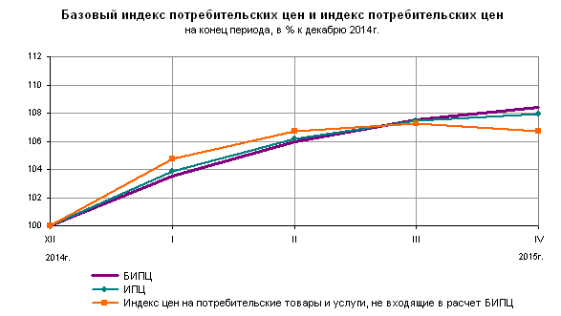
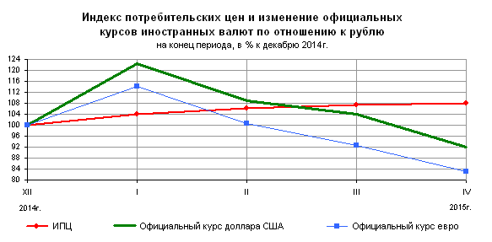
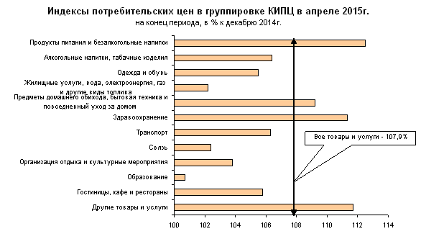

Структура потребительских расходов населения
для расчета индекса потребительских цен в группировке КИПЦ
в 2015 году

Наименование групп | Удельный вес, %
Все товары и услуги | 100,000
Продукты питания и безалкогольные напитки | 29,755
Алкогольные напитки, табачные изделия | 5,971
Одежда и обувь | 9,583
Жилищные услуги, вода, электроэнергия, газ и другие виды топлива | 10,572
Предметы домашнего обихода, бытовая техника и повседневный уход за домом | 5,935
Здравоохранение | 3,716
Транспорт | 14,739
Связь | 2,974
Организация отдыха и культурные мероприятия | 6,759
Образование | 1,417
Гостиницы, кафе и рестораны | 2,763
Другие товары и услуги | 5,816
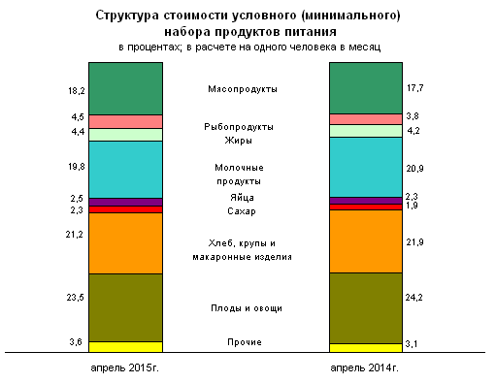
Срочная информация по актуальным вопросам
Copyright © Федеральная служба государственной статистики

